
Об утверждении регламента государственной услуги "Выдача лицензии на осуществление деятельности по сбору (заготовке), хранению, переработке и реализации юридическими лицами лома и отходов цветных и черных металлов"
Утративший силу
Постановление акимата Алматинской области от 01 сентября 2015 года № 402. Зарегистрировано Департаментом юстиции Алматинской области 02 октября 2015 года № 3463. Утратило силу постановлением акимата Алматинской области от 28 декабря 2018 года № 621
Сноска. Утратило силу постановлением акимата Алматинской области от 28.12.2018 № 621 (вводится в действие по истечении десяти календарных дней после дня его первого официального опубликования).
В соответствии со статьей 16 Закона Республики Казахстан от 15 апреля 2013 года "О государственных услугах" и приказом Министра по инвестициям и развитию Республики Казахстан от 30 апреля 2015 года № 563 "Об утверждении стандартов государственных услуг в области промышленности и экспортного контроля", акимат Алматинской области ПОСТАНОВЛЯЕТ:
1. Утвердить прилагаемый регламент государственной услуги "Выдача лицензии на осуществление деятельности по сбору (заготовке), хранению, переработке и реализации юридическими лицами лома и отходов цветных и черных металлов".
2. Признать утратившим силу постановление акимата Алматинской области от 13 мая 2014 года №161 "Об утверждении регламента государственной услуги "Выдача лицензии, переоформление, выдача дубликатов лицензии на осуществление деятельности по сбору (заготовке), хранению, переработке и реализации юридическими лицами лома и отходов цветных и черных металлов, за исключением деятельности по реализации лома и отходов цветных и черных металлов, образовавшихся у юридических лиц в ходе собственного производства и в результате приобретения имущественного комплекса, в составе которого находились лом и (или) отходы цветных и (или) черных металлов, лицензиатам" (зарегистрированного в Реестре государственной регистрации нормативных правовых актов от 13 июня 2014 года № 2748, опубликовано в газетах "Жетісу" №79 и "Огни алатау" №79 от 10 июля 2014 года).
3. Возложить на руководителя государственного учреждения "Управление предпринимательства и индустриально-инновационного развития Алматинской области" опубликование настоящего постановления после государственной регистрации в органах юстиции в официальных и периодических печатных изданиях, а также на интернет-ресурсе, определяемом Правительством Республики Казахстан, и на интернет-ресурсе акимата области.
4. Контроль за исполнением настоящего постановления возложить на заместителя акима области Турдалиева Серика Мелисовича.
5. Настоящее постановление вступает в силу со дня государственной регистрации в органах юстиции и вводится в действие по истечении десяти календарных дней после дня его первого официального опубликования.
Аким Алматинской области | А.Баталов
Утвержден постановлением акимата Алматинской области от 1 сентября 2015 года № 402
Регламент государственной услуги
"Выдача лицензии на осуществление деятельности по сбору (заготовке), хранению, переработке и реализации юридическими лицами лома и отходов цветных и черных металлов"
1. Общие положения
1. Государственная услуга "Выдача лицензии на осуществление деятельности по сбору (заготовке), хранению, переработке и реализации юридическими лицами лома и отходов цветных и черных металлов" (далее – государственная услуга) оказывается юридическим лицом Государственным Учреждением "Управление предпринимательства и индустриально-инновационного развития Алматинской области" (далее – услугодатель).
2. Государственная услуга оказывается на основании стандарта государственной услуги "Выдача лицензии на осуществление деятельности по сбору (заготовке), хранению, переработке и реализации юридическими лицами лома и отходов цветных и черных металлов", утвержденного приказом Министра по инвестициям и развитию Республики Казахстан от 30 апреля 2015 года № 563 (далее – Стандарт).
Прием заявления и выдача результата оказания государственной услуги осуществляется через:
канцелярию услугодателя;
веб-портал "электронного правительства" www.egov.kz, www.elicense.kz (далее - портал).
2. Описание порядка действий структурных подразделений (работников) услугодателя в процессе оказания государственной услуги
4. Срок оказания государственной услуги предусмотрено пунктом 4 Стандарта.
5. Форма оказания государственной услуги – электронная (частично автоматизированная) и (или) бумажная.
6. Результат оказания государственной услуги – лицензия и (или) приложение к лицензии, переоформленная лицензия и (или) приложение к лицензии, дубликат лицензии и (или) приложения к лицензии на осуществление деятельности по сбору (заготовке), хранению, переработке и реализации юридическими лицами лома и отходов цветных и черных металлов, либо мотивированный ответ об отказе в оказании государственной услуги в случаях и по основаниям предусмотренным пунктом 10 Стандарта государственной услуги.
Форма предоставления результата оказания государственной услуги: электронная.
При обращении за получением государственной услуги через портал результат государственной услуги направляется в "личный кабинет" в форме электронного документа, удостоверенного электронной цифровой подписью уполномоченного лица услугодателя.
В случае обращения за результатом оказания государственной услуги на бумажном носителе, результат оказания государственной услуги оформляется в электронном формате, распечатывается и заверяется печатью и подписью уполномоченного лица услугодателя.
7. Государственная услуга предоставляется при обращении услугополучателя в уполномоченный орган с предоставлением заявления по форме согласно приложению №1 Стандарта.
8. Для предоставления государственной услуги услугополучатель предоставляет документы, предусмотренным пунктом 9 Стандарта.
9. Государственная услуга оказывается на платной основе юридическим лицам. При оказании государственной услуги в бюджет по месту нахождения услугополучателя уплачивается лицензионный сбор за право занятия отдельными видами деятельности, предусмотренным пунктом 7 Стандарта.
10. График работы услугодателя–с понедельника по пятницу с 9.00 до 18.30 часов, перерыв с 13.00 до 14.30 часов, кроме выходных и праздничных дней, в соответствии с трудовым законодательством Республики Казахстан.
Прием заявлений и выдачи результатов оказания государственной услуги осуществляется с 9.00 часов до 17.30 часов с перерывом на обед с 13.00 часов до 14.30 часов.
Государственная услуга оказывается в порядке очереди, без предварительной записи и ускоренного обслуживания.
11. Обжалование решений, действий (бездействия) услугодателя и (или) их должностных лиц по вопросам оказания государственной услуг предусмотрено пунктом 11 Стандарта.
12. Форма анкеты для определения показателей электронной государственной услуги: "качество" и "доступность" приведена в приложении 6 к настоящему регламенту.
13. Описание действий структурно–функциональной единицы через веб–портал "электронного Правительства" с указанием срока выполнения каждого действия приведены (в таблице 1) в приложении 1 к настоящему Регламенту.
14. Действия структурно–функциональной единицы через услугодателя с указанием срока выполнения каждого действия приведены (в таблице 2) в приложении 2 к настоящему Регламенту.
15. Пошаговые действия и решения через веб–портал "электронного Правительства" (диаграмма № 1 функционального взаимодействия при оказании электронной государственной услуги) приведены в приложении 3 к настоящему Регламенту:
1) услугополучатель осуществляет регистрацию на веб–портале "электронного Правительства" с помощью своего регистрационного свидетельства электронной цифровой подписи, которое хранится в интернет-браузере компьютера услугополучателя (осуществляется для незарегистрированных услугополучателей на веб–портале "электронного Правительства");
2) процесс 1 – прикрепление в интернет-браузере компьютера услугополучателя регистрационного свидетельства электронной цифровой подписи, процесс ввода услугополучателем пароля (процесс авторизации) на веб–портал "электронного Правительства" для получения государственной услуги;
3) условие 1 – проверка на веб–портале "электронного Правительства" подлинности данных о зарегистрированном услугополучателе через логин (бизнес–идентификационный номер) и пароль;
4) процесс 2 – формирование веб–портала "электронного Правительства" сообщения об отказе в авторизации в связи с имеющимися нарушениями в данных услугополучателя;
5) процесс 3 – выбор услугополучателем услуги в информационной системе государственная база данных "Юридические лица" "Е-лицензирование", указанной в настоящем Регламенте, вывод на экран формы запроса для оказания услуги и заполнение услугополучателем формы (ввод данных) с учетом ее структуры и форматных требований, прикреплением к форме запроса необходимых документов в электронном виде;
6) процесс 4 – оплата услуги на платежном шлюзе "электронного Правительства", а затем эта информация поступает в информационную систему государственной базы данных "Юридические лица" "Е-лицензирование";
7) условие 2 – проверка в информационной системе государственной базе данных "Юридические лица" "Е-лицензирование" факты оплаты за оказание услуги;
8) процесс 5 – формирование сообщения об отказе в запрашиваемой услуге, в связи с отсутствием оплаты за оказание услуги в информационной системе государственной базы данных "Юридические лица" "Е-лицензирование";
9) процесс 6 - выбор услугополучателем регистрационного свидетельства электронной цифровой подписи для удостоверения (подписания) запроса;
10) условие 3 – проверка на веб–портале "электронного Правительства" срока действия регистрационного свидетельства электронной цифровой подписи и отсутствия в списке отозванных (аннулированных) регистрационных свидетельств, а также соответствия идентификационных данных между бизнес–идентификационным номером указанным в запросе, и бизнес–идентификационным номером указанным в регистрационном свидетельстве электронной цифровой подписи);
11) процесс 7 – формирование сообщения об отказе в запрашиваемой услуге в связи с не подтверждением подлинности электронной цифровой подписи услугополучателя;
12) процесс 8 – удостоверение (подписание) посредством электронной цифровой подписи услугополучателя заполненной формы (введенных данных) запроса на оказание услуги;
13) процесс 9 – регистрация электронного документа (запроса услугополучателя) в информационной системе государственной базы данных "Юридические лица" "Е-лицензирование" и обработка запроса в информационной системе государственной базы данных "Юридические лица" "Е-лицензирование";
14) условие 4 – проверка услугодателем соответствия услугополучателя квалификационным требованиям и основаниям для выдачи лицензии;
15) процесс 10 – формирование сообщения об отказе в запрашиваемой услуге в связи с имеющимися нарушениями в данных услугополучателя в информационной системе государственной базы данных "Юридические лица" "Е-лицензирование";
16) процесс 11 – получение услугополучателем результата услуги (электронная лицензия), сформированной информационной системой государственной базы данных "Юридические лица" "Е-лицензирование". Электронный документ формируется с использованием электронной цифровой подписи уполномоченного лица услугодателя.
16. Пошаговые действия и решения через услугодателя (диаграмма № 2 функционального взаимодействия при оказании электронной государственной услуги) приведены в приложении 4 к настоящему Регламенту:
1) процесс 1 – ввод сотрудником услугодателя логина и пароля (процесс авторизации) в информационной системе государственной базы данных "Юридические лица" "Е-лицензирование" для оказания государственной услуги;
2) условие 1 – проверка в информационной системе государственной базе данных "Юридические лица" "Е-лицензирование" подлинности данных о зарегистрированном сотруднике услугодателя через логин и пароль;
3) процесс 2 – формирование информационной системы государственной базы данных "Юридические лица" "Е-лицензирование" сообщения об отказе в авторизации в связи с имеющимися нарушениями в данных сотрудника услугодателя;
4) процесс 3 – выбор сотрудником услугодателя услуги, указанной в настоящем Регламенте, вывод на экран формы запроса для оказания услуги и ввод сотрудником услугодателя данных услугополучателя, а также данных по доверенности представителя получателя (при нотариально удостоверенной доверенности, при ином удостоверении доверенности-данные доверенности не заполняются);
5) процесс 4 – направление запроса через шлюз "электронного Правительства" в государственную базу данных "Юридические лица" "Е-лицензирование" о данных услугополучателя;
6) условие 2 – проверка наличия данных услугополучателя в государственной базе данных "Юридические лица", данных доверенности в единой нотариальной информационной системе;
7) процесс 5 – формирование сообщения о невозможности получения данных в связи с отсутствием данных услугополучателя в государственной базе данных "Юридические лица";
8) процесс 6 – заполнение формы запроса в части отметки о наличии документов в бумажной форме и сканирование сотрудником услугодателя необходимых документов предоставленных услугополучателем и прикрепление их к форме запроса;
9) процесс 7 – регистрация запроса в информационной системе государственной базы данных "Юридические лица" "Е-лицензирование" и обработка услуги в информационной системе государственной база данных "Юридические лица" "Е-лицензирование";
10) условие 3 – проверка услугодателем соответствия услугополучателя квалификационным требованиям и основаниям для выдачи лицензии;
11) процесс 8 – формирование сообщения об отказе в запрашиваемой услуге в связи с имеющимися нарушениями в данных услугополучателя в информационной системе государственной базы данных "Юридические лица" "Е-лицензирование";
12) процесс 9 – получение услугополучателем результата услуги (электронная лицензия) сформированной информационной системы государственной базы данных "Юридические лица" "Е-лицензирование". Электронный документ формируется с использованием электронной цифровой подписи уполномоченного лица услугодателя.
После обработки запроса услугополучателю предоставляется возможность просмотреть результаты обработки запроса следующим образом:
после нажатия кнопки "открыть" – результат запроса выводится на экран дисплея;
после нажатия кнопки "сохранить" – результат запроса сохраняется на заданном получателем магнитном носителе в формате Adobe Acrobat.
3. Описание порядка взаимодействия структурных подразделений (работников) услугодателя в процессе оказания государственной услуги.
17. Сотрудник канцелярии услугодателя принимает документы, производит регистрацию и направляет документы руководству для наложения резолюции;
время для сдачи пакета документов – 15 минут.
максимально допустимое время для регистрации –1 час.
18. Руководство услугодателя рассматривает представленные документы и определяет структурное подразделения для исполнения.
19. Руководство услугодателя ставит резолюцию и отправляет документы руководителю структурного подразделения;
максимально допустимое время – 1 час.
20. Руководитель структурного подразделения рассматривает представленные документы и определяет ответственного исполнителя для исполнения поручения;
максимально допустимое время - 1 час.
21. Ответственный исполнитель структурного подразделения осуществляет проверку полноты документов, в результате подготавливает мотивированный отказ или оформляет лицензию;
максимально допустимое время - 15 дней.
при переоформлении лицензии и (или) приложения к лицензии - 3 (три) рабочих дня;
при выдаче дубликатов лицензии и (или) приложения к лицензии – 2 (два) рабочих дня;
22. Руководитель структурного подразделения рассматривает документы и дает подтверждение о мотивированном отказе или выдаче лицензии;
максимально допустимое время - 1 час.
23. Руководство услугодателя рассматривает представленные документы. По итогам рассмотрения дает мотивированный отказ или выдает лицензию подписанную с помощью электронной цифровой подписи;
максимально допустимое время - 1 час.
24. Ответственный исполнитель структурного подразделения вносит записи в журнал о получении лицензии либо отказе и заполняет карточку к методике оценки по оказанию государственной услуге.
25. Справочный бизнес-процесс при оказании государственной услуги приведен в приложении 5 к настоящему Регламенту.
Приложение 1 к регламенту государственной услуги "Выдача лицензии на осуществление деятельности по сбору (заготовке), хранению, переработке и реализации юридическими лицами лома и отходов цветных и черных металлов"
Таблица 1. Описание действий структурно–функциональной единицы через веб–портал "электронного Правительства"
№ действия  (хода, потока работ) | 1 | 2 | 3 | 4 | 5
Наименова-ние структурно–функцио-нальной единицы | Услугополу-чатель | Веб–портал "электрон-ного правитель-ства" | Услугополу-чатель | Платеж-ный шлюз "электрон-ного прави-тельства" | Веб–портал "электрон-ного правитель-ства"
Наименова-ние  действия (процесса, процедуры, операции) и их описание | Прикрепле-ние в интернет-браузер компьютера услугополучателя регистрацион-ного свидетель-ства электронной цифровой подписи | Формирует сообщение об отказе в связи с имеющимся нарушениям в данных получателя | Выбирает услугу и формирует данные запроса прикрепле-нием необходи-мых документов в электрон-ном виде | Оплата услуги | Формиру-ет сообщение об отказе в связи с отсутст-вием оплаты
Форма завершения | Отображение уведомления об успешном формирова-нии запроса. | Формирова-ние сообщения об отказе в запрашивае-мой электронной государственной услуге. | Отображе-ние уведомле-ния об успешном формировании запроса. | Отобра-жение уведомле-ния об успешном заверше-нии действия. | Формирование сообщения об отказе в запраши-ваемой электрон-ной государ-ственной услуге.
Сроки исполнения | 10–15 секунд | 20 секунд | 1,5 минут | 1,5 минут | 20 секунд
Номер следующего действия | 2– если есть нарушения в данных получателя;  3–если авторизация прошла успешно | – | 4 | 5 – если не оплатил,  6 – если оплатил | –
Продолжение таблицы
6 | 7 | 8 | 9 | 10 | 11
Услуго-полу-чатель | Веб–портал "электрон-ного правитель-ства" | Услугополу-чатель | Информа-циионная система "Е-лицензиро-вание" | Информа-ционная система "Е-лицензиро-вание" | Информационная система "Е-лицензи-рование"
Выбор электрон-ной цифровой подписи для удостове-рения (подписа-ния) запроса | Формирует сообщения об отказе в связи с не подтверждением подлиннос-ти электрон-ной цифровой подписи получателя | Удостоверение (подписа-ние) запрос посредст-вом электрон-ной цифровой подписи | Регистрация электрон-ного документа заявление (запроса получателя и обработка запроса | Формирование сообщения об отказе в связи с имеющими-ся наруше-ниями в данных получате-ля | Электронный документ  (электронная лицензия)
Маршру-тизация запроса | Формиро-вание сообщения об отказе в запраши-ваемой электрон-ной государ-ственной услуге. | Маршрути-зация запроса | Регистрация запроса с присвое-нием номера заявлению | Формирование сообщения об отказе в запраши-ваемой электрон-ной государственной услуге. | Электронная лицензия
10–15 секунд | 10–15 секунд | 1,5 минут | 1,5 минут | 20 секунд | 15 рабочих дней
7– если в электрон-ной цифровой подписи ошибка,  8 – если электрон-ная цифровая подпись без ошибки | - | - | 10-проверка услугода-телем соответст-вия получателя квалифика-ционным требова-ниям и основаниям для выдачи лицензии | - | –

Приложение 2 к регламенту государственной услуги "Выдача лицензии на осуществление деятельности по сбору (заготовке), хранению, переработке и реализации юридическими лицами лома и отходов цветных и черных металлов"
Таблица 2. Описание действий структурно–функциональной единицы через услугодателя
№ действия  (хода, потока работ) | 1 | 2 | 3 | 4 | 5
Наименова-ние структурно–функциональной единицы | Услугодатель | Информа-ционная система государственная база данных "Е-лицензирование" | Услугода-тель | Государственная база данных "Юридические лица" | Информа-ционная система государственная база данных "Е-лицензирование"
Наименова-ние  действия (процесса, процедуры, операции) и их описание | Авторизует-ся в информационной системе государственной базе данных "Е-лицензирова-ние" | Формиру-ет сообще-ние об отказе в связи с имеющим-ся нарушениями в данных | Выбор сотрудни-ком услугодателя услуги | Направление запроса на проверку данных получателя в  государственной базе данных "Юридические лица" | Формиро-вание сообщения об отказе в связи с имеющими-ся нарушения-ми в данных
Форма завершения | Отображение уведомления об успешном формировании запроса | Формирование сообщения об отказе в запрашиваемой электрон-ной государ-ственной услуге | Отображе-ние уведомления об успешном формирова-нии запроса | Маршрутиза-ция запроса | Формирова-ние сообщения об отказе в запрашивае-мой электронной государственной услуге
Сроки исполнения | 10–15 секунд | 20 секунд | 1,5 минут | 1,5 минут | 20 секунд
Номер следующего действия | 1 - Проверка в информацион-ной системе государствен-ная база данных "Е-лицензирова-ние" подлинности данных логина и пароля сотрудника услугодателя | – | 4 | 5– если есть нарушения в данных получателя; 6–если авторизация прошла успешно | -

Продолжение таблицы
6 | 7 | 8 | 9
Услугода-тель | Информационная система государственная база данных "Е-лицензирование" | Информационная система государствен-ная база данных "Е-лицензирование" | Информационная система государственная база данных "Е-лицензирование"
Заполнение формы запроса с прикрепле-нием документов | Регистрация электронного документа в информационной системе государственная база данных "Е-лицензирова-ние" и обработка услуги в информационной системе государственная база данных "Е-лицензиро-вание" | Формирова-ние сообщения об отказе в запрашивае-мой услуге в связи с имеющимися нарушениями в данных получателя в информационной системе государствен-ная база данных "Е-лицензиро-вание" | Электронный документ (электронная лицензия)
Отображение уведомления об успешном формирова-нии запроса | Регистрация запроса в системе с присвоением номера заявлению | Формирование сообщения об отказе в запрашиваемой электронной государствен-ной услуге | Электрон-ная лицензия
10–15 секунд | 10–15 секунд | 20 секунд | 15 рабочих дней
- | 8– если в информацион-ной системе государствен-ная база данных "Е-лицензирова-ние" отсутствуют данные по запросу, 9 –  если данные по запросу найдены | - | -

Приложение 3 к регламенту государственной услуги "Выдача лицензии на осуществление деятельности по сбору (заготовке), хранению, переработке и реализации юридическими лицами лома и отходов цветных и черных металлов"
Пошаговые действия и решения через веб–портал "электронного Правительства" (диаграмма № 1 функционального взаимодействия при оказании электронной государственной услуги)

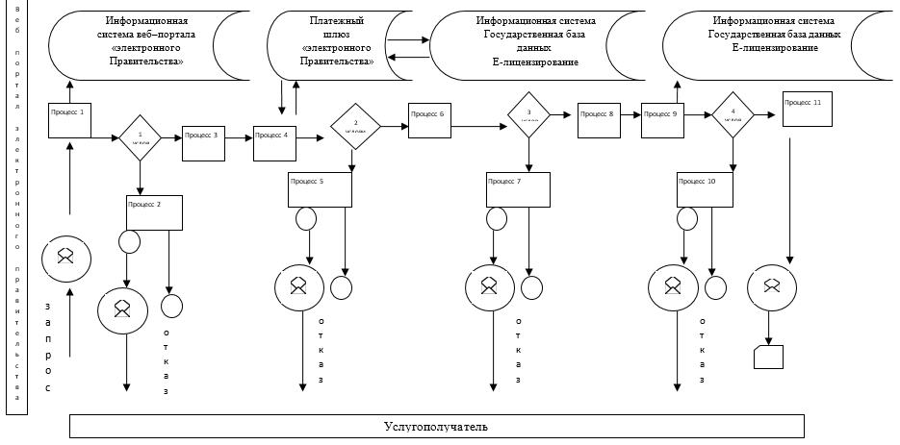

Приложение 4 к регламенту государственной услуги "Выдача лицензии на осуществление деятельности по сбору (заготовке), хранению, переработке и реализации юридическими лицами лома и отходов цветных и черных металлов"
Пошаговые действия и решения через услугодателя (диаграмма № 2 функционального взаимодействия при оказании электронной государственнойуслуги)

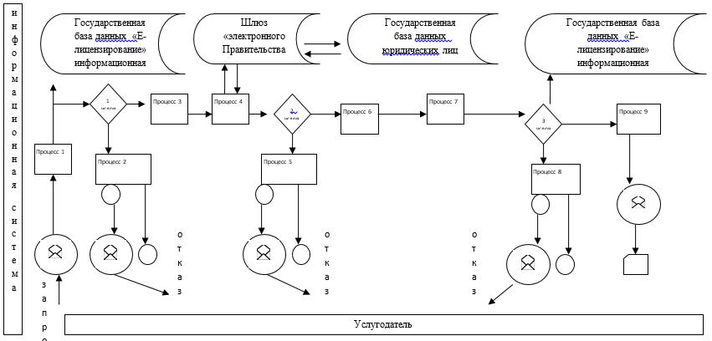

Приложение 5 к регламенту государственной услуги "Выдача лицензии на осуществление деятельности по сбору (заготовке), хранению, переработке и реализации юридическими лицами лома и отходов цветных и черных металлов"
Справочный бизнес-процесс при оказании государственной услуги
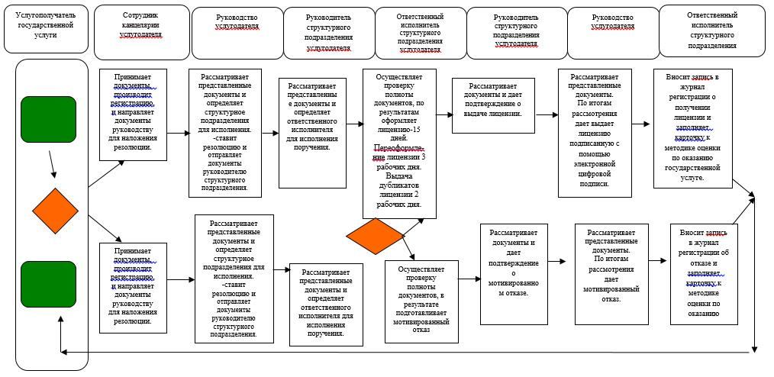

Приложение 6 к регламенту
государственной услуги "Выдача лицензии на осуществление деятельности по сбору (заготовке), хранению, переработке и реализации юридическими лицами лома и отходов цветных и черных металлов"
Форма анкеты для определения показателей
электронной государственной услуги: "качество" и "доступность"
____________________________________________________
(наименование услуги)
1. Удовлетворены ли Вы качеством процесса и результатом оказания электронной государственной услуги?
1) не удовлетворен;
2) частично удовлетворен;
3) удовлетворен.
2. Удовлетворены ли Вы качеством информации о порядке оказания электронной государственной услуги?
1) не удовлетворен;
2) частично удовлетворен;
3) удовлетворен.

© 2012. РГП на ПХВ «Институт законодательства и правовой информации Республики Казахстан» Министерства юстиции Республики Казахстан

